2014高二数学期末考复习题（2-3）

一、选择题：共10小题，每小题5分，共50分．
1．在1,2,3,4,5这5个数字组成的没有重复数字的三位数中，各位数字之和为奇数的共有
A．36个 B．24个 C．18个 D．6个
解析 B 各位数字之和为奇数必须3个数字都是奇数或两个偶数1个奇数，前者有A＝6个，后者有C·A＝18个，共24个．
2．在²⁴的展开式中，x的幂指数是整数的项共有
A．3项 B．4项 C．5项 D．6项
解析 C T_{r＋1}＝Cr24()^{24－rr}＝Cr24x12－r，当r＝0,6,12,18,24时，x的幂指数为整数，共5项，故选C.
3．在二项式⁵的展开式中，含x⁴的项的系数是
A．－10 B．10
C．－5 D．5
解析 B 对于T_{r＋1}＝C(x²)^{5－rr}＝(－1)^{r}Cx^{10－3r}，令10－3r＝4，得r＝2，则含x⁴的项的系数是C(－1)²＝10.
4．在四次独立重复试验中事件出现的概率相同，若事件A至少发生一次的概率为，则事件A在一次试验中出现的概率为
A. B. C. D.
解析 A 由题意1－(1－p)⁴＝，p＝.
5．已知某批材料的个体强度X服从正态分布N(200,18²)，现从中任取一件，则取得的这件材料的强度高于182但不高于218的概率为
(参考数据：P(μ－σ<X≤μ＋σ)＝0.682 6，P(μ－2σ<X≤μ＋2σ)＝0.954 4，P(μ－3σ<X≤μ＋3σ)＝0.997 4)
A．0.997 3 B．0.682 6 C．0.841 3 D．0.815 9
解析 B P(200－18<X≤200＋18)＝0.682 6.
6．从4名男生3名女生中选出3人，分别从事3项不同的工作，若这3人中至少有一名女生，则选派方案共有
A．108种 B．186种 C．216种 D．270种
解析 B 不受限制的选法有A＝210种，其中全为男生的选法有A＝24种，故3人中至少有一名女生的选派方案有210－24＝186种．
7．古代“五行”学说认为：“物质分金、木、水、火、土五种属性，金克木，木克土，土克水，水克火，火克金．”从五种不同属性的物质中随机抽取两种，则抽取的两种物质不相克的概率是
A. B. C. D.
解析 C 基本事件为：金木、金水、金火、金土、木水、木火、木土、水火、水土、火土，∴n＝10，不相克的事件数为m＝10－5＝5，∴＝＝.
8.．已知C＝C＋C，则m，n的值为( )
A．m＝7，n＝12 B．m＝7，n＝11 C．m＝6，n＝11 D．m＝6，n＝12
解析 D ∵C＋C＝C，∴n＝12，m＝6.
9．10张奖券中有3张是有奖的，某人从中依次抽两张．则在第一次抽到中奖券的条件下，第二次也抽到中奖券的概率为( )
A. B. C. D.
解析 B 设第一次抽到中奖券为事件A，第二次抽到中奖券记为事件B，则两次都
抽到中奖券为事件AB.则P(A)＝；P(AB)＝＝；P(B|A)＝＝＝.
10．选择薪水高的职业是人之常情，假如张伟和李强两人大学毕业有甲、乙两个公司可供选择，现从甲、乙两个公司分别随机抽取了50名员工的月工资资料，统计如下：
乙公司
最大值 | 20 000
最小值 | 700
极差 | 19 300
众数 | 1 000
中位数 | 1 000
平均数 | 1 000
标准差 | 2 906.217
甲公司
最大值 | 2 500
最小值 | 800
极差 | 1 700
众数 | 1 200
中位数 | 1 200
平均数 | 1 320
标准差 | 433.128 2

根据以上的统计信息，若张伟想找一个工资比较稳定的工作，而李强想找一个有挑战性的工作，则他俩分别选择的公司是( )
A．甲、乙 B．乙、甲
C．都选择甲 D．都选择乙
解析 A 由表中的信息可知，甲公司的工资标准差远小于乙公司的工资标准差，这表示甲公司的工资比较稳定，张伟想找一个工资比较稳定的工作，会选择甲公司；而乙公司的工资最大值和极差远大于甲公司的工资最大值和极差，李强想找一个有挑战性的工作，会选择乙公司．
二、填空题(本大题共4小题，每小题5分，共20分．把答案填在题中横线上)
11．从10名大学毕业生中选3个人担任村长助理，则甲、乙至少有1人入选，而丙没有入选的不同选法的种数为( )
A．85 B．56
C．49 D．28
解析 C 由条件可分为两类：一类是甲乙两人只去一个，其选法有C·C＝42种；另一类是甲乙都去，其选法有C·C＝7种，所以共有42＋7＝49种选法．

12．在(1＋x)³＋(1＋)³＋(1＋)³的展开式中，x的系数为________(用数字作答)．
解析 易知(1＋x)³，(1＋)³，(1＋)³展开式中x的系数分别是C，C，C，即
所求系数是3＋3＋1＝7.
【答案】 7
13．一个均匀小正方体的六个面中，三个面上标以数0，两个面上标以数1，一个面上标以数2，将这个小正方体抛掷2次，则向上的数之积的数学期望是________．
解析 数0向上的概率为＝，数1向上的概率为＝，数2向上的概率为，设向
上的数字之积为ξ，ξ＝0,1,2,4，
P(ξ＝0)＝×＋×＋×＋×＋×＝；
P(ξ＝1)＝×＝； P(ξ＝2)＝×＋×＝；
P(ξ＝4)＝×＝. ∴Eξ＝×0＋×1＋×2＋×4＝.
【答案】
14．已知离散型随机变量X的分布列如下表．若EX＝0，DX＝1，则a＝____，b＝____.
X | －1 | 0 | 1 | 2
P | a | b | c
解析 由题意得，a＋b＋c＋＝1，①X k b 1 . c o m
∵EX＝0， ∴－1×a＋0×b＋1×c＋2×＝0，
即－a＋c＋＝0，② ∵DX＝1，
∴(－1－0)²×a＋(0－0)²×b＋(1－0)²×c＋(2－0)²×＝1，
即a＋c＝，③ 联立①②③解得a＝，b＝.
【答案】

三、解答题(本大题共6小题，共70分．解答应写出文字说明、证明过程或演算步骤)
15．(12分)一个袋子里装有10张不同的中国移动手机卡，另一个袋子里装有12张不同的中国联通手机卡．
(1)某人要从两个袋子中任取一张手机卡供自己使用，共有多少种不同的取法？
(2)某人想得到一张中国移动卡和一张中国联通卡，供自己今后选择使用，共有多少种不同的取法？
解析 (1)任取一张手机卡，可以从10张不同的中国移动卡中任取一张，或从12张不同的中国联通卡中任取一张，每一类办法都能完成这件事，故应用分类计数原理，有10＋12＝22(种)取法．
(2)从移动、联通卡中各取一张，则要分两步完成：先从移动卡中任取一张，再从联通卡中任取一张，故应用分步计数原理，有10×12＝120(种)取法．
16．(12分)学校文娱队的每位队员唱歌、跳舞至少会一项，其中会唱歌的有2人，会跳舞的有5人，现从中选2人．设ξ为选出的人中既会唱歌又会跳舞的人数，且P(ξ>0)＝.
(1)求文娱队的人数；
(2)写出ξ的概率分布并计算Eξ.
解析 设既会唱歌又会跳舞的有x人，则文娱队共有(7－x)人，那么只会一项的人数是(7－2x)人．
(1)∵P(ξ>0)＝P(ξ≥1)＝1－P(ξ＝0)＝，
∴P(ξ＝0)＝，即＝，
∴＝，∴x＝2.
故文娱队共有5人．
(2)P(ξ＝1)＝＝，P(ξ＝2)＝＝，
ξ的概率分布为：
ξ | 0 | 1 | 2
P
∴Eξ＝0×＋1×＋2×＝.
17．(12分)一台机器由于使用时间较长，生产零件有一些会缺损，按不同转速生产出来的零件有缺损的统计数据如下表：
转速x(转/秒) | 16 | 14 | 12 | 8
每小时生产缺损零件数y(件) | 11 | 9 | 8 | 5
(1)作出散点图；
(2)如果y与x线性相关，求出回归直线方程；
(3)若实际生产中，允许每小时的产品中有缺损的零件最多为10个，那么，机器的运转速度应控制在什么范围？
解析 (1)根据表中的数据画出散点图，如图：
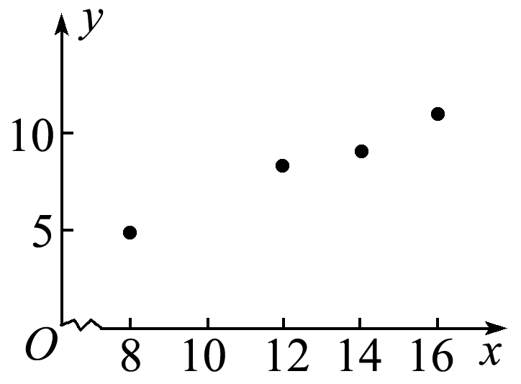
(2)设回归直线方程为y＝bx＋a，
i | 1 | 2 | 3 | 4
x_{i} | 16 | 14 | 12 | 8
y_{i} | 11 | 9 | 8 | 5
x_{i}y_{i} | 176 | 126 | 96 | 40
＝12.5，＝8.25，＝660，_{i}y_{i}＝438，
∴b＝≈0.729，
a＝8.25－0.729×12.5＝－0.863.
∴y ＝0.729x－0.863.
(3)令0.729x－0.863≤10，解得x≤14.9≈15.
故机器的运转速度应控制在15转/秒内．
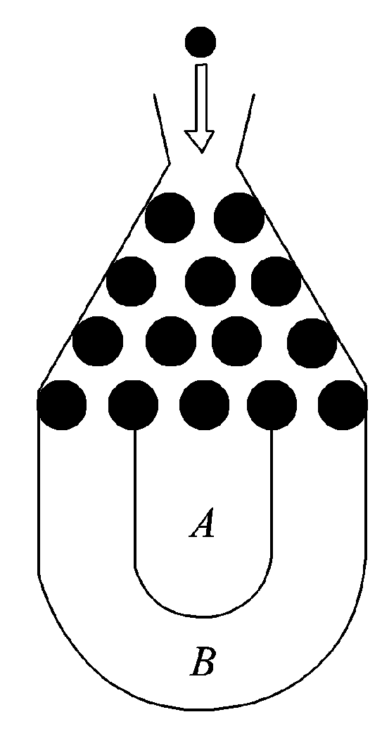
18．(12分)将一个半径适当的小球放入如图所示的容器最上方的入口处，小球将自由下落．小球在下落的过程中，将3次遇到黑色障碍物，最后落入A袋或B袋中．已知小球每次遇到黑色障碍物时，向左、右两边下落的概率都是.
(1)求小球落入A袋中的概率P(A)；
(2)在容器入口处依次放入4个小球，记ξ为落入A袋中的小球个数，试求ξ＝3的概率和ξ的数学期望Eξ.
解析 (1)记“小球落入A袋中”为事件A，“小球落入B袋中”为事件B，则事件A的对立事件为B，而小球落入B袋中当且仅当小球一直向左落下或一直向右落下，故：P(B)＝³＋³＝，
从而P(A)＝1－P(B)＝1－＝.
(2)显然，随机变量ξ～B，
故P(ξ＝3)＝C×³×＝.
ξ的分布列如下：
ξ | 0 | 1 | 2 | 3 | 4
P
∴Eξ＝0×＋1×＋2×＋3×＋4×＝3.

19．(12分)在2012年春运期间，一名大学生要从广州回到济南老家有两种选择，即坐火车或汽车．已知该大学生先去买火车票的概率是先去买汽车票概率的3倍，汽车票随时都能买到．若先去买火车票，则买到火车票的概率为0.6，买不到火车票，再去买汽车票．
(1)求这名大学生先去买火车票的概率；
(2)若火车票的价格为120元，汽车票的价格为280元，设该大学生购买车票所花费钱数为ξ，求ξ的期望值．
解析 (1)设先去买火车票的概率为P(A)，先去买汽车票的概率为P(B)，]
则由条件可知
解得w w w .x k b 1.c o m
即先去买火车票的概率为0.75.
(2)该大学生首先到火车站且买到火车票的概率为0.75×0.6＝0.45，
∴该大学生买汽车票的概率为1－0.45＝0.55.
设该大学生购买车票所花费钱数为ξ，可得ξ的分布列如下：
ξ | 120 | 280
P | 0.45 | 0.55
∴该大学生购买车票所花费钱数的期望值：
Eξ＝120×0.45＋280×0.55＝208.

